Kemijska ispitivanja

Korozija

Obreda novog sadržaja; 18.3.2020.

**Tehnički materijali** – 21 odjel

Naučiti (nastavni materijal str.1) i odgovoriti na pitanja.



**Korozija**se može definirati kao razaranje materijala koje nastaje složenim fizičko- hemijskim djelovanjem okoline. Korozija metala u stvari je obrnut proces od postupka dobijanja metala.

Najveće štete izaziva atmosferska korozija koja napada strojarske i gradjevinske konstrukcije.

Prema istraživanjima 2003. godine u SAD-u direktni troškovi korozije iznosili su 3,1 % BDP-a, odnosno 276 milijardi dolara.

Prema mehanizmu nastajanja razlikujemo u metalima dva osnovna tipa korozije:

a) Koroziju u elektro provodljivoj sredini (u tekudim elektrolitima) - elektrohemijsku

koroziju i

b) Koroziju u elektro neprovodljivim sredinama - kemijsku koroziju (oksidaciju).

Nastaje u elektrolitima, tj. u tekućinama koje provode električnu struju.

Korozija u elektrolitu nastaje ako neki metal uronimo u vodeni rastvor neke njegove soli (elektrolit). Razmotrimo mehanizam korozije između ploča bakra Cu i cinka Zn uronjenih u vodeni rastvor bakrenog sulfata CuSO4.

Između dva metala (Cu i Zn) potopljena u elektrolit (bakreni sulfat) potedi de el. struja od metala višeg k metalu nižeg el. potencijala. Smjer elektrona u elektrolitu bit de suprotan. Struja se stvara sve dok se metal nižeg potencijala ne istroši (Zn).

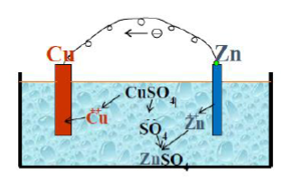

**Kemijska korozija** predstavlja razaranje metala koje nastaje uzajamnim kemijskim djelovanjem korozivnog sredstva i samog metala.

•Odvija se u suhim kemijski aktivnim plinovima, u tekćdinama koje nisu elektroliti i u rastaljenim metalima, org. tvarima (nafta, benzin, ulje...)

•Korozija u kemijski aktivnim suhim plinovima poznata je češde pod nazivom ***oksidacija*,** koja prekrije metalnu površinu slojem oksida.

**Korozija prema izgledu**

Koroziju možemo opdenito podijeliti na ***jednoličnu*** i ***nejednoličnu***.

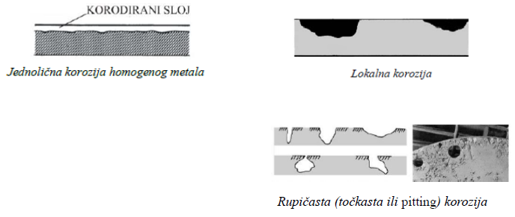

Ponavljanje

1. Što je korozija?
2. Opisati kemijsku koroziju. Objasniti njen nastanak na primjeru.
3. Opisati elektrokemijsku koroziju.
4. Kakvu koroziju razlikujemo prema izgledu?